2017年辽宁省沈阳市中考数学试卷
一、选择题（本大题共10小题，每小题2分，共20分）
1．（2分）7的相反数是（ ）
A．﹣7 B．﹣$\frac{4}{7}$ C．$\frac{1}{7}$ D．7
2．（2分）如图所示的几何体的左视图（ ）
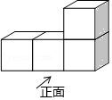
A．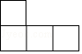 B．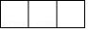 C．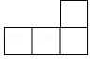 D．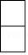
3．（2分）“弘扬雷锋精神，共建幸福沈阳”，幸福沈阳需要830万沈阳人共同缔造，将数据830万用科学记数法可以表示为（ ）万．
A．83×10 B．8.3×10² C．8.3×10³ D．0.83×10³
4．（2分）如图，AB∥CD，∠1=50°，∠2的度数是（ ）
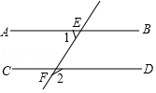
A．50° B．100° C．130° D．140°
5．（2分）点A（﹣2，5）在反比例函数y=$\frac{k}{x}$（k≠0）的图象上，则k的值是（ ）
A．10 B．5 C．﹣5 D．﹣10
6．（2分）在平面直角坐标系中，点A，点B关于y轴对称，点A的坐标是（2，﹣8），则点B的坐标是（ ）
A．（﹣2，﹣8） B．（2，8） C．（﹣2，8） D．（8，2）
7．（2分）下列运算正确的是（ ）
A．x³+x⁵=x⁸ B．x³+x⁵=x¹⁵ C．（x+1）（x﹣1）=x²﹣1 D．（2x）⁵=2x⁵
8．（2分）下列事件中，是必然事件的是（ ）
A．将油滴入水中，油会浮在水面上
B．车辆随机到达一个路口，遇到红灯
C．如果a²=b²，那么a=b
D．掷一枚质地均匀的硬币，一定正面向上
9．（2分）在平面直角坐标系中，一次函数y=x﹣1的图象是（ ）
A．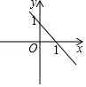 B．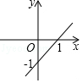 C．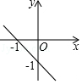 D．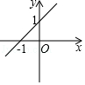
10．（2分）正六边形ABCDEF内接于⊙O，正六边形的周长是12，则⊙O的半径是（ ）
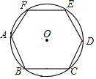
A．$\sqrt{3}$ B．2 C．2$\sqrt{2}$ D．2$\sqrt{3}$

二、填空题（本大题共6小题，每小题3分，共18分）
11．（3分）因式分解3a²+a= ．
12．（3分）一组数2，3，5，5，6，7的中位数是 ．
13．（3分）$\frac{x+1}{x}$•$\frac{x}{x^{2}+2x+1}$= ．
14．（3分）甲、乙、丙三人进行射击测试，每人10次射击成绩的平均值都是8.9环，方差分别是S_{甲}²=0.53，S_{乙}²=0.51，S_{丙}²=0.43，则三人中成绩最稳定的是 （填“甲”或“乙”或“丙”）
15．（3分）某商场购进一批单价为20元的日用商品，如果以单价30元销售，那么半月内可销售出400件，根据销售经验，提高销售单价会导致销售量的减少，即销售单价每提高1元，销售量相应减少20件，当销售量单价是 元/时，才能在半月内获得最大利润．
16．（3分）如图，在矩形ABCD中，AB=5，BC=3，将矩形ABCD绕点B按顺时针方向旋转得到矩形GBEF，点A落在矩形ABCD的边CD上，连接CE，则CE的长是 ．
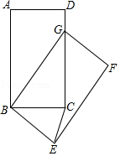

三、解答题（本大题共22分）
17．（6分）计算|$\sqrt{2}$﹣1|+3^{﹣2}﹣2sin45°+（3﹣π）⁰．

18．（8分）如图，在菱形ABCD中，过点D作DE⊥AB于点E，作DF⊥BC于点F，连接EF．
求证：（1）△ADE≌△CDF；
（2）∠BEF=∠BFE．
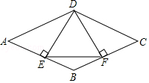

19．（8分）把3，5，6三个数字分别写在三张完全相同的不透明卡片的正面上，把这三张卡片背面朝上，洗匀后放在桌面上，先从中随机抽取一张卡片，记录下卡片上的数字，放回后洗匀，再从中抽取一张卡片，记录下数字，请用列表法或树状图法求两次抽取的卡片上的数字都是奇数的概率．

四、解答题（每题8分，共16分）
20．（8分）某校为了开展读书月活动，对学生最喜欢的图书种类进行了一次抽样调查，所有图书分成四类：艺术、文学、科普、其他．随机调查了该校m名学生（每名学生必选且只能选择一类图书），并将调查结果制成如下两幅不完整的统计图：
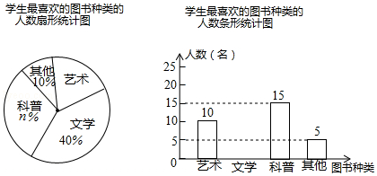
根据统计图提供的信息，解答下列问题：
（1）m= ，n= ；
（2）扇形统计图中，“艺术”所对应的扇形的圆心角度数是 度；
（3）请根据以上信息直接在答题卡中补全条形统计图；
（4）根据抽样调查的结果，请你估计该校600名学生中有多少学生最喜欢科普类图书．

21．（8分）小明要代表班级参加学校举办的消防知识竞赛，共有25道题，规定答对一道题得6分，答错或不答一道题扣2分，只有得分超过90分才能获得奖品，问小明至少答对多少道题才能获得奖品？

五、解答题（共10分）
22．（10分）如图，在△ABC中，以BC为直径的⊙O交AC于点E，过点E作EF⊥AB于点F，延长EF交CB的延长线于点G，且∠ABG=2∠C．
（1）求证：EF是⊙O的切线；
（2）若sin∠EGC=$\frac{3}{5}$，⊙O的半径是3，求AF的长．
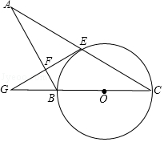

六、解答题（共10分）
23．（10分）如图，在平面直角坐标系中，四边形OABC的顶点O是坐标原点，点A的坐标为（6，0），点B的坐标为（0，8），点C的坐标为（﹣2$\sqrt{5}$，4），点M，N分别为四边形OABC边上的动点，动点M从点O开始，以每秒1个单位长度的速度沿O→A→B路线向中点B匀速运动，动点N从O点开始，以每秒两个单位长度的速度沿O→C→B→A路线向终点A匀速运动，点M，N同时从O点出发，当其中一点到达终点后，另一点也随之停止运动，设动点运动的时间t秒（t＞0），△OMN的面积为S．
（1）填空：AB的长是 ，BC的长是 ；
（2）当t=3时，求S的值；
（3）当3＜t＜6时，设点N的纵坐标为y，求y与t的函数关系式；
（4）若S=$\frac{48}{5}$，请直接写出此时t的值．
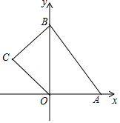

七、解答题（共12分）
24．（12分）四边形ABCD是边长为4的正方形，点E在边AD所在直线上，连接CE，以CE为边，作正方形CEFG（点D，点F在直线CE的同侧），连接BF．
（1）如图1，当点E与点A重合时，请直接写出BF的长；
（2）如图2，当点E在线段AD上时，AE=1；
①求点F到AD的距离；
②求BF的长；
（3）若BF=3$\sqrt{10}$，请直接写出此时AE的长．
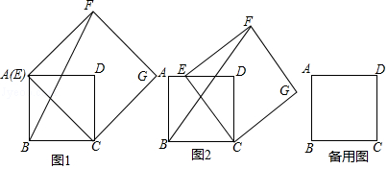

八、解答题（共12分）
25．（12分）如图1，在平面直角坐标系中，O是坐标原点，抛物线y=﹣$\frac{\sqrt{3}}{12}$x²﹣$\frac{\sqrt{3}}{3}$x+8$\sqrt{3}$与x轴正半轴交于点A，与y轴交于点B，连接AB，点M，N分别是OA，AB的中点，Rt△CDE≌Rt△ABO，且△CDE始终保持边ED经过点M，边CD经过点N，边DE与y轴交于点H，边CD与y轴交于点G．
（1）填空：OA的长是 ，∠ABO的度数是 度；
（2）如图2，当DE∥AB，连接HN．
①求证：四边形AMHN是平行四边形；
②判断点D是否在该抛物线的对称轴上，并说明理由；
（3）如图3，当边CD经过点O时，（此时点O与点G重合），过点D作DQ∥OB，交AB延长线上于点Q，延长ED到点K，使DK=DN，过点K作KI∥OB，在KI上取一点P，使得∠PDK=45°（点P，Q在直线ED的同侧），连接PQ，请直接写出PQ的长．
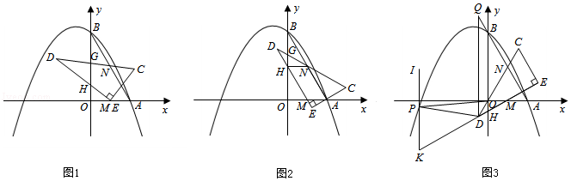

2017年辽宁省沈阳市中考数学试卷
参考答案与试题解析

一、选择题（本大题共10小题，每小题2分，共20分）
1．（2分）（2017•沈阳）7的相反数是（ ）
A．﹣7 B．﹣$\frac{4}{7}$ C．$\frac{1}{7}$ D．7
【考点】14：相反数．
【分析】根据一个数的相反数就是在这个数前面添上“﹣”号，求解即可．
【解答】解：7的相反数是﹣7，
故选：A．
【点评】本题考查了相反数的意义，一个数的相反数就是在这个数前面添上“﹣”号：一个正数的相反数是负数，一个负数的相反数是正数，0的相反数是0．不要把相反数的意义与倒数的意义混淆．

2．（2分）（2017•沈阳）如图所示的几何体的左视图（ ）
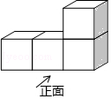
A．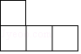 B．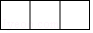 C．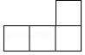 D．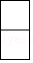
【考点】U2：简单组合体的三视图．
【分析】根据从左边看得到的图形是左视图，可得答案．
【解答】解：从左边看第一层是一个小正方形，第二层是一个小正方形，
故选：D．
【点评】本题考查了简单组合体的三视图，从左边看得到的图形是左视图．

3．（2分）（2017•沈阳）“弘扬雷锋精神，共建幸福沈阳”，幸福沈阳需要830万沈阳人共同缔造，将数据830万用科学记数法可以表示为（ ）万．
A．83×10 B．8.3×10² C．8.3×10³ D．0.83×10³
【考点】1I：科学记数法—表示较大的数．
【分析】用科学记数法表示较大的数时，一般形式为a×10^{n}，其中1≤|a|＜10，n为整数，据此判断即可．
【解答】解：830万=8.3×10²万．
故选：B．
【点评】此题主要考查了用科学记数法表示较大的数，一般形式为a×10^{n}，其中1≤|a|＜10，确定a与n的值是解题的关键．

4．（2分）（2017•沈阳）如图，AB∥CD，∠1=50°，∠2的度数是（ ）
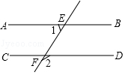
A．50° B．100° C．130° D．140°
【考点】JA：平行线的性质．
【分析】先根据平行线的性质得∠3=∠1=50°，然后根据邻补角的定义，即可求得∠2的度数．
【解答】解：∵AB∥CD，
∴∠3=∠1=50°，
∴∠2=180°﹣∠3=130°．
故选C．
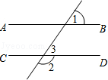
【点评】本题考查了平行线性质，解题时注意：两直线平行，同位角相等．

5．（2分）（2017•沈阳）点A（﹣2，5）在反比例函数y=$\frac{k}{x}$（k≠0）的图象上，则k的值是（ ）
A．10 B．5 C．﹣5 D．﹣10
【考点】G6：反比例函数图象上点的坐标特征．
【分析】直接利用反比例函数图象上点的坐标性质得出k的值．
【解答】解：∵点A（﹣2，5）在反比例函数y=$\frac{k}{x}$（k≠0）的图象上，
∴k的值是：k=xy=﹣2×5=﹣10．
故选：D．
【点评】此题主要考查了反比例函数图象上点的坐标性质，得出xy=k是解题关键．

6．（2分）（2017•沈阳）在平面直角坐标系中，点A，点B关于y轴对称，点A的坐标是（2，﹣8），则点B的坐标是（ ）
A．（﹣2，﹣8） B．（2，8） C．（﹣2，8） D．（8，2）
【考点】P5：关于x轴、y轴对称的点的坐标．
【分析】根据关于y轴的对称点的坐标特点：横坐标互为相反数，纵坐标不变可得答案．
【解答】解：∵点A，点B关于y轴对称，点A的坐标是（2，﹣8），
∴点B的坐标是（﹣2，﹣8），
故选：A．
【点评】此题主要考查了关于y轴的对称点的坐标，关键是掌握点的坐标特点．

7．（2分）（2017•沈阳）下列运算正确的是（ ）
A．x³+x⁵=x⁸ B．x³+x⁵=x¹⁵ C．（x+1）（x﹣1）=x²﹣1 D．（2x）⁵=2x⁵
【考点】4F：平方差公式；35：合并同类项；47：幂的乘方与积的乘方．
【分析】根据整式的运算法则即可求出答案．
【解答】解：（A）x³与x⁵不是同类项，故不能合并，故A不正确；
（B）x³与x⁵不是同类项，故不能合并，故B不正确；
（D）原式=2⁵x⁵=32x5，故D不正确；
故选（C）
【点评】本题考查整式的运算，解题的关键是熟练运用整式的运算法则，本题属于基础题型

8．（2分）（2017•沈阳）下列事件中，是必然事件的是（ ）
A．将油滴入水中，油会浮在水面上
B．车辆随机到达一个路口，遇到红灯
C．如果a²=b²，那么a=b
D．掷一枚质地均匀的硬币，一定正面向上
【考点】X1：随机事件．
【分析】根据事件发生的可能性大小判断相应事件的类型即可．
【解答】解：A、将油滴入水中，油会浮在水面上是必然事件，故A符合题意；
B、车辆随机到达一个路口，遇到红灯是随机事件，故B不符合题意；
C、如果a²=b²，那么a=b是随机事件，
D、掷一枚质地均匀的硬币，一定正面向上是随机事件，
故选：A．
【点评】本题考查了随机事件，解决本题需要正确理解必然事件、不可能事件、随机事件的概念．必然事件指在一定条件下，一定发生的事件．不可能事件是指在一定条件下，一定不发生的事件，不确定事件即随机事件是指在一定条件下，可能发生也可能不发生的事件．

9．（2分）（2017•沈阳）在平面直角坐标系中，一次函数y=x﹣1的图象是（ ）
A．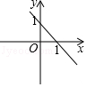 B．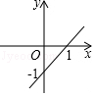 C．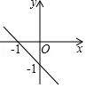 D．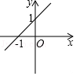
【考点】F3：一次函数的图象．
【分析】观察一次函数解析式，确定出k与b的符号，利用一次函数图象及性质判断即可．
【解答】解：一次函数y=x﹣1，
其中k=1，b=﹣1，
其图象为，
故选B
【点评】此题考查了一次函数的图象，熟练掌握一次函数的图象与性质是解本题的关键．

10．（2分）（2017•沈阳）正六边形ABCDEF内接于⊙O，正六边形的周长是12，则⊙O的半径是（ ）
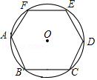
A．$\sqrt{3}$ B．2 C．2$\sqrt{2}$ D．2$\sqrt{3}$
【考点】MM：正多边形和圆．
【分析】连接OA，OB，根据等边三角形的性质可得⊙O的半径，进而可得出结论．
【解答】解：连接OB，OC，
∵多边形ABCDEF是正六边形，
∴∠BOC=60°，
∵OB=OC，
∴△OBC是等边三角形，
∴OB=BC，
∵正六边形的周长是12，
∴BC=2，
∴⊙O的半径是2，
故选B．
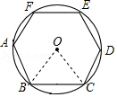
【点评】本题考查的是正多边形和圆，熟知正六边形的性质是解答此题的关键．

二、填空题（本大题共6小题，每小题3分，共18分）
11．（3分）（2017•沈阳）因式分解3a²+a= a（3a+1） ．
【考点】53：因式分解﹣提公因式法．
【分析】直接提公因式a即可．
【解答】解：3a²+a=a（3a+1），
故答案为：a（3a+1）．
【点评】此题主要考查了提公因式法进行因式分解，关键是正确确定公因式．

12．（3分）（2017•沈阳）一组数2，3，5，5，6，7的中位数是 5 ．
【考点】W4：中位数．
【分析】根据中位数的概念求解．
【解答】解：这组数据按照从小到大的顺序排列为：2，3，5，5，6，7，
则中位数为：$\frac{5+5}{2}$=5．
故答案是：5．
【点评】本题考查了中位数的知识，将一组数据按照从小到大（或从大到小）的顺序排列，如果数据的个数是奇数，则处于中间位置的数就是这组数据的中位数；如果这组数据的个数是偶数，则中间两个数据的平均数就是这组数据的中位数．

13．（3分）（2017•沈阳）$\frac{x+1}{x}$•$\frac{x}{x^{2}+2x+1}$= $\frac{1}{x+1}$ ．
【考点】6A：分式的乘除法．
【分析】原式约分即可得到结果．
【解答】解：原式=$\frac{x+1}{x}$•$\frac{x}{(x+1)^{2}}$=$\frac{1}{x+1}$，
故答案为：$\frac{1}{x+1}$
【点评】此题考查了分式的乘除法，熟练掌握运算法则是解本题的关键．

14．（3分）（2017•沈阳）甲、乙、丙三人进行射击测试，每人10次射击成绩的平均值都是8.9环，方差分别是S_{甲}²=0.53，S_{乙}²=0.51，S_{丙}²=0.43，则三人中成绩最稳定的是 丙 （填“甲”或“乙”或“丙”）
【考点】W7：方差；W1：算术平均数．
【分析】根据方差的定义，方差越小数据越稳定，即可得出答案．
【解答】解：∵S_{甲}²=0.53，S_{乙}²=0.51，S_{丙}²=0.43，
∴S_{甲}²＞S_{乙}²＞S_{丙}²，
∴三人中成绩最稳定的是丙；
故答案为：丙．
【点评】本题考查了方差的意义．方差是用来衡量一组数据波动大小的量，方差越大，表明这组数据偏离平均数越大，即波动越大，数据越不稳定；反之，方差越小，表明这组数据分布比较集中，各数据偏离平均数越小，即波动越小，数据越稳定．

15．（3分）（2017•沈阳）某商场购进一批单价为20元的日用商品，如果以单价30元销售，那么半月内可销售出400件，根据销售经验，提高销售单价会导致销售量的减少，即销售单价每提高1元，销售量相应减少20件，当销售量单价是 35 元/时，才能在半月内获得最大利润．
【考点】HE：二次函数的应用．
【分析】设销售单价为x元，销售利润为y元，求得函数关系式，利用二次函数的性质即可解决问题．
【解答】解：设销售单价为x元，销售利润为y元．
根据题意，得：
y=（x﹣20）[400﹣20（x﹣30）]
=（x﹣20）（1000﹣20x）
=﹣20x²+1400x﹣20000
=﹣20（x﹣35）²+4500，
∵﹣20＜0，
∴x=35时，y有最大值，
故答案为35．
【点评】本题考查了二次函数的应用，解题的关键是学会构建二次函数解决最值问题

16．（3分）（2017•沈阳）如图，在矩形ABCD中，AB=5，BC=3，将矩形ABCD绕点B按顺时针方向旋转得到矩形GBEF，点A落在矩形ABCD的边CD上，连接CE，则CE的长是 $\frac{3\sqrt{10}}{5}$ ．
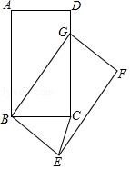
【考点】R2：旋转的性质；LB：矩形的性质．
【分析】连接AG，根据旋转变换的性质得到，∠ABG=∠CBE，BA=BG，根据勾股定理求出CG、AD，根据相似三角形的性质列出比例式，计算即可．
【解答】解：连接AG，
由旋转变换的性质可知，∠ABG=∠CBE，BA=BG=5，BC=BE，
由勾股定理得，CG=$\sqrt{BG^{2}-BC^{2}}$=4，
∴DG=DC﹣CG=1，
则AG=$\sqrt{AD^{2}+DG^{2}}$=$\sqrt{10}$，
∵$\frac{BA}{BC}$=$\frac{BG}{BE}$，∠ABG=∠CBE，
∴△ABG∽△CBE，
∴$\frac{CE}{AG}$=$\frac{BC}{AB}$=$\frac{3}{5}$，
解得，CE=$\frac{3\sqrt{10}}{5}$，
故答案为：$\frac{3\sqrt{10}}{5}$．
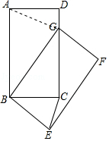
【点评】本题考查的是翻转变换的性质、相似三角形的判定和性质，掌握勾股定理、矩形的性质、旋转变换的性质是解题的关键．

三、解答题（本大题共22分）
17．（6分）（2017•沈阳）计算|$\sqrt{2}$﹣1|+3^{﹣2}﹣2sin45°+（3﹣π）⁰．
【考点】2C：实数的运算；6E：零指数幂；6F：负整数指数幂；T5：特殊角的三角函数值．
【分析】首先计算乘方、乘法，然后从左向右依次计算，求出算式的值是多少即可．
【解答】解：|$\sqrt{2}$﹣1|+3^{﹣2}﹣2sin45°+（3﹣π）⁰
=$\sqrt{2}$﹣1+$\frac{1}{9}$﹣2×$\frac{\sqrt{2}}{2}$+1
=$\frac{1}{9}$
【点评】此题主要考查了实数的运算，要熟练掌握，解答此题的关键是要明确：在进行实数运算时，和有理数运算一样，要从高级到低级，即先算乘方、开方，再算乘除，最后算加减，有括号的要先算括号里面的，同级运算要按照从左到右的顺序进行．另外，有理数的运算律在实数范围内仍然适用．

18．（8分）（2017•沈阳）如图，在菱形ABCD中，过点D作DE⊥AB于点E，作DF⊥BC于点F，连接EF．
求证：（1）△ADE≌△CDF；
（2）∠BEF=∠BFE．
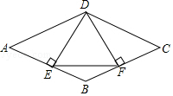
【考点】L8：菱形的性质；KD：全等三角形的判定与性质．
【分析】（1）利用菱形的性质得到AD=CD，∠A=∠C，进而利用AAS证明两三角形全等；
（2）根据△ADE≌△CDF得到AE=CF，结合菱形的四条边相等即可得到结论．
【解答】证明：（1）∵四边形ABCD是菱形，
∴AD=CD，∠A=∠C，
∵DE⊥BA，DF⊥CB，
∴∠AED=∠CFD=90°，
在△ADE和△CDE，
∵$\left\{\begin{aligned}&AD=CD \\ &∠A=∠C \\ &∠AED=∠CFD=90°\end{aligned}\right.$，
∴△ADE≌△CDE；
（2）∵四边形ABCD是菱形，
∴AB=CB，
∵△ADE≌△CDF，
∴AE=CF，
∴BE=BF，
∴∠BEF=∠BFE．
【点评】本题主要考查了菱形的性质以及全等三角形的判定与性质，解题的关键是掌握菱形的性质以及AAS证明两三角形全等，此题难度一般．

19．（8分）（2017•沈阳）把3，5，6三个数字分别写在三张完全相同的不透明卡片的正面上，把这三张卡片背面朝上，洗匀后放在桌面上，先从中随机抽取一张卡片，记录下卡片上的数字，放回后洗匀，再从中抽取一张卡片，记录下数字，请用列表法或树状图法求两次抽取的卡片上的数字都是奇数的概率．
【考点】X6：列表法与树状图法．
【分析】首先根据题意画出树状图，然后由树状图求得所有等可能的结果与恰好都是奇数的情况，再利用概率公式即可求得答案．
【解答】解：画树状图如下：
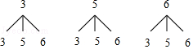
由树状图可知，共有9种等可能结果，其中两次抽取的卡片上的数字都是奇数的有4种结果，
∴两次抽取的卡片上的数字都是奇数的概率为$\frac{4}{9}$．
【点评】本题考查了列表法与树状图法：利用列表法和树状图法展示所有可能的结果求出n，再从中选出符合事件A或B的结果数目m，求出概率．

四、解答题（每题8分，共16分）
20．（8分）（2017•沈阳）某校为了开展读书月活动，对学生最喜欢的图书种类进行了一次抽样调查，所有图书分成四类：艺术、文学、科普、其他．随机调查了该校m名学生（每名学生必选且只能选择一类图书），并将调查结果制成如下两幅不完整的统计图：
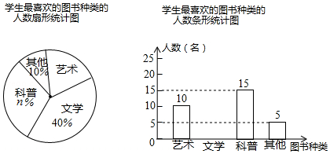
根据统计图提供的信息，解答下列问题：
（1）m= 50 ，n= 30 ；
（2）扇形统计图中，“艺术”所对应的扇形的圆心角度数是 72 度；
（3）请根据以上信息直接在答题卡中补全条形统计图；
（4）根据抽样调查的结果，请你估计该校600名学生中有多少学生最喜欢科普类图书．
【考点】VC：条形统计图；V5：用样本估计总体；VB：扇形统计图．
【分析】（1）根据其他的人数和所占的百分比即可求得m的值，从而可以求得n的值；
（2）根据扇形统计图中的数据可以求得“艺术”所对应的扇形的圆心角度数；
（3）根据题意可以求得喜爱文学的人数，从而可以将条形统计图补充完整；
（4）根据统计图中的数据可以估计该校600名学生中有多少学生最喜欢科普类图书．
【解答】解：（1）m=5÷10%=50，n%=15÷50=30%，
故答案为：50，30；
（2）由题意可得，
“艺术”所对应的扇形的圆心角度数是：360°×$\frac{10}{50}$=72°，
故答案为：72；
（3）文学有：50﹣10﹣15﹣5=20，
补全的条形统计图如右图所示；
（4）由题意可得，
600×$\frac{15}{50}$=180，
即该校600名学生中有180名学生最喜欢科普类图书．
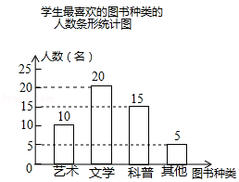
【点评】本题考查条形统计图、扇形统计图、用样本估计总体，解答本题的关键是明确题意，找出所求问题需要的条件，利用数形结合的思想解答．

21．（8分）（2017•沈阳）小明要代表班级参加学校举办的消防知识竞赛，共有25道题，规定答对一道题得6分，答错或不答一道题扣2分，只有得分超过90分才能获得奖品，问小明至少答对多少道题才能获得奖品？
【考点】C9：一元一次不等式的应用．
【分析】在这次竞赛中，小明获得优秀（90分以上），即小明的得分＞90分，设小明答对了x，就可以列出不等式，求出x的值即可．
【解答】解：设小明答对了x题，根据题意可得：
（25﹣x）×（﹣2）+6x＞90，
解得：x＞17$\frac{1}{2}$，
∵x为非负整数，
∴x至少为18，
答：小明至少答对18道题才能获得奖品．
【点评】此题主要考查了一元一次不等式的应用，解决问题的关键是读懂题意，找到关键描述语，正确利用代数式表示出小明的得分．

五、解答题（共10分）
22．（10分）（2017•沈阳）如图，在△ABC中，以BC为直径的⊙O交AC于点E，过点E作EF⊥AB于点F，延长EF交CB的延长线于点G，且∠ABG=2∠C．
（1）求证：EF是⊙O的切线；
（2）若sin∠EGC=$\frac{3}{5}$，⊙O的半径是3，求AF的长．
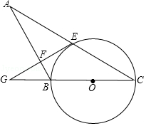
【考点】ME：切线的判定与性质；T7：解直角三角形．
【分析】（1）连接EO，由∠EOG=2∠C、∠ABG=2∠C知∠EOG=∠ABG，从而得AB∥EO，根据EF⊥AB得EF⊥OE，即可得证；
（2）由∠ABG=2∠C、∠ABG=∠C+∠A知∠A=∠C，即BA=BC=6，在Rt△OEG中求得OG=$\frac{OE}{sin∠EGO}$=5、BG=OG﹣OB=2，在Rt△FGB中求得BF=BGsin∠EGO，根据AF=AB﹣BF可得答案．
【解答】解：（1）如图，连接EO，则OE=OC，
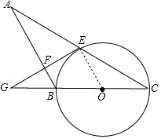
∴∠EOG=2∠C，
∵∠ABG=2∠C，
∴∠EOG=∠ABG，
∴AB∥EO，
∵EF⊥AB，
∴EF⊥OE，
又∵OE是⊙O的半径，
∴EF是⊙O的切线；

（2）∵∠ABG=2∠C，∠ABG=∠C+∠A，
∴∠A=∠C，
∴BA=BC=6，
在Rt△OEG中，∵sin∠EGO=$\frac{OE}{OG}$，
∴OG=$\frac{OE}{sin∠EGO}$=$\frac{3}{\frac{3}{5}}$=5，
∴BG=OG﹣OB=2，
在Rt△FGB中，∵sin∠EGO=$\frac{BF}{BG}$，
∴BF=BGsin∠EGO=2×$\frac{3}{5}$=$\frac{6}{5}$，
则AF=AB﹣BF=6﹣$\frac{6}{5}$=$\frac{24}{5}$．
【点评】本题主要考查切线的判定与性质及解直角三角形的应用，熟练掌握切线的判定与性质及三角函数的定义是解题的关键．

六、解答题（共10分）
23．（10分）（2017•沈阳）如图，在平面直角坐标系中，四边形OABC的顶点O是坐标原点，点A的坐标为（6，0），点B的坐标为（0，8），点C的坐标为（﹣2$\sqrt{5}$，4），点M，N分别为四边形OABC边上的动点，动点M从点O开始，以每秒1个单位长度的速度沿O→A→B路线向中点B匀速运动，动点N从O点开始，以每秒两个单位长度的速度沿O→C→B→A路线向终点A匀速运动，点M，N同时从O点出发，当其中一点到达终点后，另一点也随之停止运动，设动点运动的时间t秒（t＞0），△OMN的面积为S．
（1）填空：AB的长是 10 ，BC的长是 6 ；
（2）当t=3时，求S的值；
（3）当3＜t＜6时，设点N的纵坐标为y，求y与t的函数关系式；
（4）若S=$\frac{48}{5}$，请直接写出此时t的值．
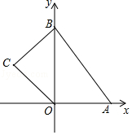
【考点】LO：四边形综合题．
【分析】（1）利用勾股定理即可解决问题；
（2）如图1中，作CE⊥x轴于E．连接CM．当t=3时，点N与C重合，OM=3，易求△OMN的面积；
（3）如图2中，当3＜t＜6时，点N在线段BC上，BN=12﹣2t，作NG⊥OB于G，CF⊥OB于F．则F（0，4）．由GN∥CF，推出$\frac{BN}{BC}$=$\frac{BG}{BF}$，即$\frac{12-2t}{6}$=$\frac{BG}{4}$，可得BG=8﹣$\frac{4}{3}$t，由此即可解决问题；
（4）分三种情形①当点N在边长上，点M在OA上时．②如图3中，当M、N在线段AB上，相遇之前．作OE⊥AB于E，则OE=$\frac{OB⋅OA}{AB}$=$\frac{24}{5}$，列出方程即可解决问题．③同法当M、N在线段AB上，相遇之后，列出方程即可；
【解答】解：（1）在Rt△AOB中，∵∠AOB=90°，OA=6，OB=8，
∴AB=$\sqrt{OA^{2}+OB^{2}}$=$\sqrt{6^{2}+8^{2}}$=10．
BC=$\sqrt{(2\sqrt{5})^{2}+4^{2}}$=6，
故答案为10，6．

（2）如图1中，作CE⊥x轴于E．连接CM．
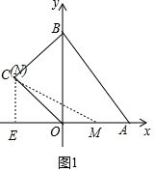
∵C（﹣2$\sqrt{5}$，4），
∴CE=4OE=2$\sqrt{5}$，
在Rt△COE中，OC=$\sqrt{OE^{2}+CE^{2}}$=$\sqrt{(2\sqrt{5})^{2}+4^{2}}$=6，
当t=3时，点N与C重合，OM=3，
∴S_{△ONM}=$\frac{1}{2}$•OM•CE=$\frac{1}{2}$×3×4=6，
即S=6．

（3）如图2中，当3＜t＜6时，点N在线段BC上，BN=12﹣2t，作NG⊥OB于G，CF⊥OB于F．则F（0，4）．
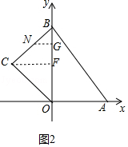
∵OF=4，OB=8，
∴BF=8﹣4=4，
∵GN∥CF，
∴$\frac{BN}{BC}$=$\frac{BG}{BF}$，即$\frac{12-2t}{6}$=$\frac{BG}{4}$，
∴BG=8﹣$\frac{4}{3}$t，
∴y=OB﹣BG=8﹣（8﹣$\frac{4}{3}$t）=$\frac{4}{3}$t．

（4）①当点N在边长上，点M在OA上时，$\frac{1}{2}$•$\frac{4}{3}$t•t=$\frac{48}{5}$，
解得t=$\frac{6\sqrt{10}}{5}$（负根已经舍弃）．
②如图3中，当M、N在线段AB上，相遇之前．
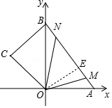
作OE⊥AB于E，则OE=$\frac{OB⋅OA}{AB}$=$\frac{24}{5}$，
由题意$\frac{1}{2}$[10﹣（2t﹣12）﹣（t﹣6）]•$\frac{24}{5}$=$\frac{48}{5}$，
解得t=8，
同法当M、N在线段AB上，相遇之后．
由题意$\frac{1}{2}$•[（2t﹣12）+（t﹣6）﹣10]•$\frac{24}{5}$=$\frac{48}{5}$，
解得t=$\frac{32}{3}$，
综上所述，若S=$\frac{48}{5}$，此时t的值8s或$\frac{32}{3}$s或$\frac{6\sqrt{10}}{5}$s．
【点评】本题考查四边形综合题、平行线分线段吧成比例定理、勾股定理、解直角三角形等知识，解题的关键是灵活运用所学知识解决问题，学会用分类讨论的思想思考问题，属于中考压轴题．

七、解答题（共12分）
24．（12分）（2017•沈阳）四边形ABCD是边长为4的正方形，点E在边AD所在直线上，连接CE，以CE为边，作正方形CEFG（点D，点F在直线CE的同侧），连接BF．
（1）如图1，当点E与点A重合时，请直接写出BF的长；
（2）如图2，当点E在线段AD上时，AE=1；
①求点F到AD的距离；
②求BF的长；
（3）若BF=3$\sqrt{10}$，请直接写出此时AE的长．
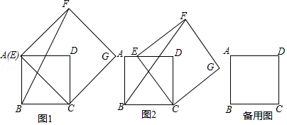
【考点】LO：四边形综合题．
【分析】（1）作FH⊥AB于H，由AAS证明△EFH≌△CED，得出FH=CD=4，AH=AD=4，求出BH=AB+AH=8，由勾股定理即可得出答案；
（2）过F作FH⊥AD交AD的延长线于点H，作FM⊥AB于M，则FM=AH，AM=FH，①同（1）得：△EFH≌△CED，得出FH=DE=3，EH=CD=4即可；
②求出BM=AB+AM=7，FM=AE+EH=5，由勾股定理即可得出答案；
（3）分两种情况：①当点E在边AD的左侧时，过F作FH⊥AD交AD的延长线于点H，交BC延长线于K，同（1）得：：△EFH≌△CED，得出FH=DE=4+AE，EH=CD=4，得出FK=8+AE，在Rt△BFK中，BK=AH=EH﹣AE=4﹣AE，由勾股定理得出方程，解方程即可；
②当点E在边AD的右侧时，过F作FH⊥AD交AD的延长线于点H，交BC延长线于K，同理得：AE=2+$\sqrt{41}$．
【解答】解：（1）作FH⊥AB于H，如图1所示：
则∠FHE=90°，
∵四边形ABCD和四边形CEFG是正方形，
∴AD=CD=4，EF=CE，∠ADC=∠DAH=∠BAD=∠CEF=90°，
∴∠FEH=∠CED，
在△EFH和△CED中，$\{\begin{matrix}∠FHE=∠EDC=90° & \\ ∠FEH=∠CED & \\ EF=CE & \end{matrix}$，
∴△EFH≌△CED（AAS），
∴FH=CD=4，AH=AD=4，
∴BH=AB+AH=8，
∴BF=$\sqrt{BH^{2}+FH^{2}}$=$\sqrt{8^{2}+4^{2}}$=4$\sqrt{5}$；
（2）过F作FH⊥AD交AD的延长线于点H，作FM⊥AB于M，如图2所示：
则FM=AH，AM=FH，
①∵AD=4，AE=1，∴DE=3，
同（1）得：△EFH≌△CED（AAS），
∴FH=DE=3，EH=CD=4，
即点F到AD的距离为3；
②∴BM=AB+AM=4+3=7，FM=AE+EH=5，
∴BF=$\sqrt{BM^{2}+FM^{2}}$=$\sqrt{7^{2}+5^{2}}$=$\sqrt{74}$；
（3）分两种情况：
①当点E在边AD的左侧时，过F作FH⊥AD交AD的延长线于点H，交BC延长线于K，
如图3所示：
同（1）得：：△EFH≌△CED，
∴FH=DE=4+AE，EH=CD=4，
∴FK=8+AE，在Rt△BFK中，BK=AH=EH﹣AE=4﹣AE，
由勾股定理得：（4﹣AE）²+（8+AE）²=（3$\sqrt{10}$）²，
解得：AE=1或AE=﹣5（舍去），
∴AE=1；
②当点E在边AD的右侧时，过F作FH⊥AD交AD的延长线于点H，交BC延长线于K，如图4所示：
同理得：AE=2+$\sqrt{41}$；
综上所述：AE的长为1或2+$\sqrt{41}$．
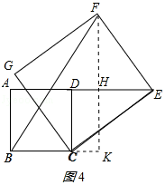
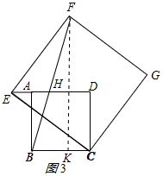
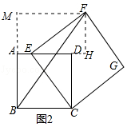
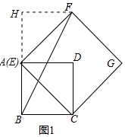
【点评】本题是四边形综合题目，考查了正方形的性质、全等三角形的判定与性质、勾股定理等知识，本题综合性强，有一定难度，证明三角形全等是解决问题的关键．

八、解答题（共12分）
25．（12分）（2017•沈阳）如图1，在平面直角坐标系中，O是坐标原点，抛物线y=﹣$\frac{\sqrt{3}}{12}$x²﹣$\frac{\sqrt{3}}{3}$x+8$\sqrt{3}$与x轴正半轴交于点A，与y轴交于点B，连接AB，点M，N分别是OA，AB的中点，Rt△CDE≌Rt△ABO，且△CDE始终保持边ED经过点M，边CD经过点N，边DE与y轴交于点H，边CD与y轴交于点G．
（1）填空：OA的长是 8 ，∠ABO的度数是 30 度；
（2）如图2，当DE∥AB，连接HN．
①求证：四边形AMHN是平行四边形；
②判断点D是否在该抛物线的对称轴上，并说明理由；
（3）如图3，当边CD经过点O时，（此时点O与点G重合），过点D作DQ∥OB，交AB延长线上于点Q，延长ED到点K，使DK=DN，过点K作KI∥OB，在KI上取一点P，使得∠PDK=45°（点P，Q在直线ED的同侧），连接PQ，请直接写出PQ的长．
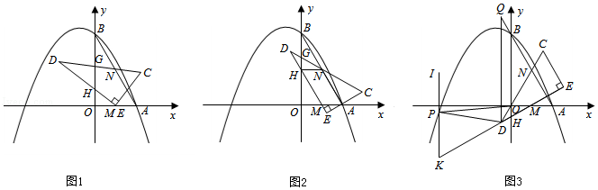
【考点】HF：二次函数综合题．
【分析】（1）先求抛物线与两坐标轴的交点坐标，表示OA和OB的长，利用正切值可得∠ABO=30°；
（2）①根据三角形的中位线定理证明HN∥AM，由两组对边分别平行的四边形是平行四边形得结论；
②如图1，作垂线段DR，根据直角三角形30度角的性质求DR=2，可知：点D的横坐标为﹣2，由抛物线的解析式可计算对称轴是直线：x=﹣$\frac{b}{2a}$=﹣2，所以点D在该抛物线的对称轴上；
（3）想办法求出P、Q的坐标即可解决问题；
【解答】解：（1）当x=0时，y=8$\sqrt{3}$，
∴B（0，8$\sqrt{3}$），
∴OB=8$\sqrt{3}$，
当y=0时，y=﹣$\frac{\sqrt{3}}{12}$x²﹣$\frac{\sqrt{3}}{3}$x+8$\sqrt{3}$=0，
x²+4x﹣96=0，
（x﹣8）（x+12）=0，
x₁=8，x₂=﹣12，
∴A（8，0），
∴OA=8，
在Rt△AOB中，tan∠ABO=$\frac{OA}{OB}$=$\frac{8}{8\sqrt{3}}$=$\frac{\sqrt{3}}{3}$，
∴∠ABO=30°，
故答案为：8，30；

（2）①证明：∵DE∥AB，
∴$\frac{OM}{AM}=\frac{OH}{BH}$，
∵OM=AM，
∴OH=BH，
∵BN=AN，
∴HN∥AM，
∴四边形AMHN是平行四边形；
②点D在该抛物线的对称轴上，
理由是：如图1，过点D作DR⊥y轴于R，
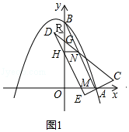
∵HN∥OA，
∴∠NHB=∠AOB=90°，
∵DE∥AB，
∴∠DHB=∠OBA=30°，
∵Rt△CDE≌Rt△ABO，
∴∠HDG=∠OBA=30°，
∴∠HGN=2∠HDG=60°，
∴∠HNG=90°﹣∠HGN=90°﹣60°=30°，
∴∠HDN=∠HND，
∴DH=HN=$\frac{1}{2}$OA=4，
∴Rt△DHR中，DR=$\frac{1}{2}$DH=$\frac{1}{2}×4$=2，
∴点D的横坐标为﹣2，
∵抛物线的对称轴是直线：x=﹣$\frac{b}{2a}$=﹣$\frac{-\frac{\sqrt{3}}{3}}{2×(-\frac{\sqrt{3}}{12})}$=﹣2，
∴点D在该抛物线的对称轴上；

（3）如图3中，连接PQ，作DR⊥PK于R，在DR上取一点T，使得PT=DT．设PR=a．
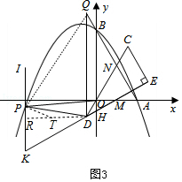
∵NA=NB，
∴HO=NA=NB，
∵∠ABO=30°，
∴∠BAO=60°，
∴△AON是等边三角形，
∴∠NOA=60°=∠ODM+∠OMD，
∵∠ODM=30°，
∴∠OMD=∠ODM=30°，
∴OM=OD=4，易知D（﹣2，﹣2$\sqrt{3}$），Q（﹣2，10$\sqrt{3}$），
∵N（4，4$\sqrt{3}$），
∴DK=DN=$\sqrt{6^{2}+(6\sqrt{3})^{2}}$=12，
∵DR∥x轴，
，∴∠KDR=∠OMD=30°
∴RK=$\frac{1}{2}$DK=6，DR=6$\sqrt{3}$，
∵∠PDK=45°，
∴∠TDP=∠TPD=15°，
∴∠PTR=∠TDP+∠TPD=30°，
∴TP=TD=2a，TR=$\sqrt{3}$a，
∴$\sqrt{3}$a+2a=6$\sqrt{3}$，
∴a=12$\sqrt{3}$﹣18，
可得P（﹣2﹣6$\sqrt{3}$，10$\sqrt{3}$﹣18），
∴PQ=$\sqrt{(6\sqrt{3})^{2}+18^{2}}$=12$\sqrt{3}$．
【点评】本题考查二次函数综合题、平行四边形的判定和性质、锐角三角函数、30度角的直角三角形的性质、等边三角形的判定和性质、勾股定理、平行线分线段成比例定理等知识，解题的关键是灵活运用所学知识解决问题，学会添加常用辅助线，构造直角三角形解决问题，学会利用参数构建方程解决问题，属于中考压轴题．

